10.3-思政案例10-中华传统文化典故-素材

中华传统文化典故系列介绍主要分为勤奋好学类(悬梁刺股、凿壁偷光、萤囊映雪、闻鸡起舞、牛角挂书)、爱国名人类(詹天佑、华罗庚、郑成功、杨靖宇、抗日少年王二小)、孝敬父母类(涌泉跃鲤、乳姑不怠、哭竹生笋、弃官寻母、尝粪忧心)、报孝祖国类(战斗英雄董存瑞、文天祥宁死不屈、爱国将领吉鸿昌)、四大发明类(造纸术、指南针、火药、印刷术)等系列，每类典故都值得我们深入学习和认真领会。通过学习，深受教育和鼓励，我们及后人应该树立正确的三观，争做中国优秀传统文化继承者和践行者。

1. **勤奋好学类**
2. **悬梁刺股**

《悬梁刺股》--东汉的孙敬，勤奋好学，到了半夜容易打盹瞌睡，为了不影响学习，他找来一根绳子，一头绑在自己的头发上，另一头绑在房梁上，只要头一低，绳子牵住头发扯痛头皮，他就会因疼痛而清醒。经过不懈努力终于称为当时著名的政治家。 苏秦在往秦国求官受辱之后，下定决心法奋读书，由于经常熬夜，他找来一个锥子，只要一想睡觉便用锥子刺大腿，鲜血直流也不管，最后终于挂六国相印，纵横战国。

1. **凿壁偷光**

《凿壁偷光》--出自西汉匡衡幼时凿穿墙壁引邻舍之烛光读书，终成一代名相的故事。现用来形容家贫而读书刻苦。匡衡乃勤学而无烛，邻舍有烛而不逮，衡乃穿壁引其光，以书映光而读之。邑人大姓文不识，家富多书，衡乃与其佣作而不求偿。主人怪问衡，衡曰：“愿得主人书遍读之。”主人感叹，资给以书，遂成大学。

1. **萤囊映雪**

《萤囊映雪》--晋孙康家贫，冬夜映雪光读书；晋车胤家贫，夏夜练囊盛萤， 借萤火虫的微光读书。事见《初学记》卷二引《宋齐语》、《晋书·车胤传》后以“映雪囊萤”形容夜以继日，苦学不倦。

1. **闻鸡起舞**

闻鸡起舞--《晋书·祖逖传》记述：传说东晋时期将领祖逖他年轻时就很有抱负，每次和好友刘琨谈论时局，总是慷慨激昂，满怀义愤，为了报效国家，他们在半夜一听到鸡鸣，就披衣起床，拔剑练武，刻苦锻炼。

1. **牛角挂书**

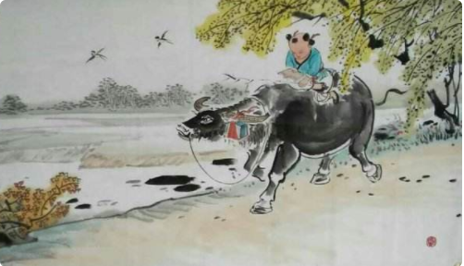

密以薄鞯乘牛，挂《[汉书](https://baike.baidu.com/item/%E6%B1%89%E4%B9%A6)》一帙角上，行且读。[越国公](https://baike.baidu.com/item/%E8%B6%8A%E5%9B%BD%E5%85%AC)[杨素](https://baike.baidu.com/item/%E6%9D%A8%E7%B4%A0)适见于道，按辔蹑其后，曰：“何书生勤如此？”密识素，下拜。问所读，曰：“《项羽传》。”因与语，奇之。归谓子玄感曰：“吾观密识度，非若等辈。”玄感遂倾心[结纳](https://baike.baidu.com/item/%E7%BB%93%E7%BA%B3)大业九年，玄感举兵黎阳，遣人入关迎密。

1. **爱国名人类**

**1.詹天佑**

詹天佑（1861年4月26日--1919年4月24日，英文名：Jeme Tien Yow），男，汉族，字眷诚，号达朝 。 祖籍徽州婺源（今江西上饶市婺源县），生于[广东省](https://baike.baidu.com/item/%E5%B9%BF%E4%B8%9C%E7%9C%81/132473)[广州府](https://baike.baidu.com/item/%E5%B9%BF%E5%B7%9E%E5%BA%9C/10702249)南海县，故居位于[广州市](https://baike.baidu.com/item/%E5%B9%BF%E5%B7%9E%E5%B8%82/21808)[荔湾区](https://baike.baidu.com/item/%E8%8D%94%E6%B9%BE%E5%8C%BA/5981946)[恩宁路](https://baike.baidu.com/item/%E6%81%A9%E5%AE%81%E8%B7%AF)十二甫西街芽菜巷42号。12岁留学美国，1878年考入[耶鲁大学](https://baike.baidu.com/item/%E8%80%B6%E9%B2%81%E5%A4%A7%E5%AD%A6/411935)土木工程系 [2]  ，主修[铁路工程](https://baike.baidu.com/item/%E9%93%81%E8%B7%AF%E5%B7%A5%E7%A8%8B/5950261)。他是中国近代铁路工程专家，被誉为中国首位铁路总工程师。其负责修建了[京张铁路](https://baike.baidu.com/item/%E4%BA%AC%E5%BC%A0%E9%93%81%E8%B7%AF/1702790)等工程，有“[中国铁路之父](https://baike.baidu.com/item/%E4%B8%AD%E5%9B%BD%E9%93%81%E8%B7%AF%E4%B9%8B%E7%88%B6)”、“中国近代工程之父”之称。

1905--1909年主持修建中国自主设计并建造的第一条铁路—京张铁路；创设“[竖井开凿法](https://baike.baidu.com/item/%E7%AB%96%E4%BA%95%E5%BC%80%E5%87%BF%E6%B3%95/8546983)”和“人”字形线路，震惊中外；在筹划修建沪嘉、洛潼、津芦、锦州、萍醴、新易、潮汕、粤汉等铁路中，成绩斐然。著有《铁路名词表》《[京张铁路](https://baike.baidu.com/item/%E4%BA%AC%E5%BC%A0%E9%93%81%E8%B7%AF/1702790)工程纪略》等。

1919年4月24日因腹疾严重，心力衰竭逝世，终年58岁。

**2.华罗庚**

华罗庚（1910年11月12日—1985年6月12日）， 原全国政协副主席。出生于江苏常州金坛区，祖籍江苏丹阳，数学家，中国科学院院士，美国国家科学院外籍院士，第三世界科学院院士，联邦德国巴伐利亚科学院院士，中国科学院数学研究所研究员、原所长。

1924年华罗庚从金坛县立初级中学毕业；1931年被调入清华大学数学系工作；1936年赴英国剑桥大学访问；1938年被聘为清华大学教授；1946年任美国普林斯顿数学研究所研究员、普林斯顿大学和伊利诺大学教授；1948年当选为中央研究院院士；1950年春从美国经香港抵达北京，在归国途中写下了《致中国全体留美学生的公开信》，之后回到了清华园，担任清华大学数学系主任；1951年当选为中国数学会理事长，同年被任命为即将成立的数学研究所所长；1954年当选中华人民共和国第一至六届全国人民代表大会常委会委员；1955年被选聘为中国科学院学部委员（院士）；1982年当选为美国国家科学院外籍院士；1983年被选聘为第三世界科学院院士；1985年当选为德国巴伐利亚科学院院士。

华罗庚主要从事解析数论、矩阵几何学、典型群、自守函数论、多复变函数论、偏微分方程、高维数值积分等领域的研究；并解决了高斯完整三角和的估计难题、华林和塔里问题改进、一维射影几何基本定理证明、近代数论方法应用研究等；被列为芝加哥科学技术博物馆中当今世界88位数学伟人之一；国际上以华氏命名的数学科研成果有“华氏定理”、“华氏不等式”、“华—王方法”等。

**3.郑成功**

郑成功收复台湾又称郑成功收复台湾之战，是指公元1661年南明将领郑成功驱逐窃取台湾的荷兰殖民者收复宝岛台湾的事件。

郑成功是17世纪著名的抗清名将因蒙[隆武帝](https://baike.baidu.com/item/%E9%9A%86%E6%AD%A6%E5%B8%9D)赐明朝国姓朱，赐名成功，世称“国姓爷”，又因蒙[永历帝](https://baike.baidu.com/item/%E6%B0%B8%E5%8E%86%E5%B8%9D)封[延平王](https://baike.baidu.com/item/%E5%BB%B6%E5%B9%B3%E7%8E%8B)，称“郑延平” 。

1661年（清朝顺治十八年，南明永历十五年）三月，郑成功亲率2.5万名兵将，分乘百艘战船，从[金门](https://baike.baidu.com/item/%E9%87%91%E9%97%A8/22097520)出发。他们冒着风浪，越过[台湾海峡](https://baike.baidu.com/item/%E5%8F%B0%E6%B9%BE%E6%B5%B7%E5%B3%A1/25347)，在[澎湖](https://baike.baidu.com/item/%E6%BE%8E%E6%B9%96/874892)休整几天准备直取台湾。荷兰侵略军听说郑成功要进攻台湾，十分惊恐。他们把军队集中在台湾（今台湾东平地区）、[赤嵌](https://baike.baidu.com/item/%E8%B5%A4%E5%B5%8C/6997183)（今台南）两座城堡，还在港口沉破船阻止郑成功船队登岸。郑军乘海水涨潮将船队驶进[鹿耳门](https://baike.baidu.com/item/%E9%B9%BF%E8%80%B3%E9%97%A8/929647)内海，主力从禾寮港登陆，从侧背进攻[赤嵌城](https://baike.baidu.com/item/%E8%B5%A4%E5%B5%8C%E5%9F%8E/12617432)，并切断了与台湾城的联系。战斗中，侵略军以“赫克托”号战舰攻击，郑成功一声令下，把敌军紧紧围住，60多只战船一齐发炮，把“赫克托”号击沉。与此同时，又击溃了台湾城的援军。赤嵌的荷兰军在水源被切断，外援无望的情况下，向郑军投降。盘踞台湾城的侵略军企图负隅顽抗，郑成功在该城周围修筑土台，围困敌军8个月之后，下令向台湾城发起强攻。

至此，郑成功从荷兰侵略者手里收复了沦陷38年的中国领土台湾。这场战争结束了[荷兰东印度公司](https://baike.baidu.com/item/%E8%8D%B7%E5%85%B0%E4%B8%9C%E5%8D%B0%E5%BA%A6%E5%85%AC%E5%8F%B8/4849031)在中国台湾的经营，开启了明郑政权对台湾的统治。

**4.杨靖宇**

杨靖宇（1905年2月-1940年2月23日），男，汉族 ，原名马尚德，字骥生，河南省确山县李湾村人，中国共产党优秀党员，无产阶级革命家、军事家、著名抗日民族英雄，鄂豫皖苏区及其红军的创始人之一，东北抗日联军的主要创建者和领导人之一。

1932年，受命党中央委托到东北组织抗日联军，历任抗日联军总指挥政委等职。率领东北军民与日寇血战于白山黑水之间。 1939年10月，日本关东军制定了针对杨靖宇率领的东北抗日联军第一路军的作战计划。在日军疯狂镇压下，杨靖宇带领抗联第一路军进行了艰苦卓绝的战斗。

1940年2月23日，杨靖宇在冰天雪地、弹尽粮绝的情况下，孤身一人与大量日寇周旋，战斗几昼夜后，在濛江县（今吉林省靖宇县）壮烈牺牲。

2014年9月1日，被列入民政部公布的第一批300名著名抗日英烈和英雄群体名录。

**5.抗日少年王二小**

抗日战争时期，王二小的家乡是八路军抗日根据地，经常受到日本鬼子的“扫荡”，王二小是儿童团团员，常常一边在山坡上放牛，一边给八路军放哨。1942年10月25日(农历9月16日)，日本鬼子又来“扫荡”，走到山口时迷了路。

敌人看见王二小在山坡上放牛，就叫王二小带路。王二小装着听话的样子走在前面，为了保卫转移躲藏的乡亲，把敌人带进了八路军的埋伏圈。突然，四面八方响起了枪声，敌人知道上了当，就气急败坏地用刺刀挑死了王二小，正在这时候，八路军从山上冲下来，消灭了全部敌人。

[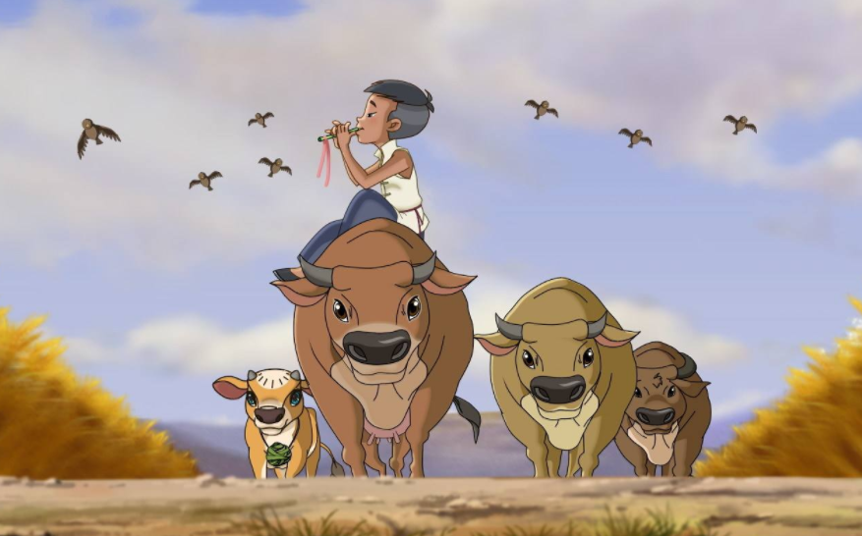](https://iknow-pic.cdn.bcebos.com/9825bc315c6034a80ff2b05cc5134954082376de)

1. **孝敬父母类**

**1.涌泉跃鲤**

姜诗，事母至孝。妻庞氏，奉姑尤谨。母性好饮江水，妻汲而奉之。母更嗜鱼脍，夫妇作而进之，召邻母共食。舍侧忽有涌泉，味如江水。日跃双鲤，诗取以供母。

舍侧甘泉出，一朝双鲤鱼。子能知事母，妇更孝于姑。

此则故事写姜诗的孝行很简单，且主要写其妻的孝行。其妻庞氏，侍奉姑，也即是婆婆，尤其谨慎。在《后汉书·列女传》有更为详细的记载，可以参见。

**2.乳姑不怠**

唐崔山南，曾祖母长孙夫人，年高无齿。祖母唐夫人，每日栉洗，升堂，乳其姑。姑不粒食，数年而康。一日病笃，长少咸集，曰： 无以报新妇恩，愿汝孙妇，亦如新妇之孝敬。孝敬崔家妇，乳姑晨盥梳。此恩无以报，愿得子孙如。

崔山南，名琯，字从律，唐代博陵（今属河北）人，官至山南西道节度使，人称“山南”。当年，崔山南的曾祖母长孙夫人，年事已高，牙齿脱落，祖母唐夫人十分孝顺，每天盥洗后，都上堂用自己的乳汁喂养婆婆，如此数年，长孙夫人不再吃其他饭食，身体依然健康。长孙夫人病重时，将全家大小召集在一起，说：“我无以报答新妇之恩，但愿新妇的子孙媳妇也像她孝敬我一样孝敬她。”后来崔山南做了高官，果然像长孙夫人所嘱，孝敬祖母唐夫人。

**3.哭竹生笋**

《哭竹生笋》讲述了三国时孝子孟宗的孝行。此为《二十四孝》中的第十七则故事，讲述了孟宗的母亲生病想吃嫩笋，寒冬无笋，小孟宗扶竹而哭。他的哭声打动了身边的竹子，于是地上就瞬间长出了许多的嫩笋的故事。

**4.弃官寻母**

宋代朱寿昌，年七岁，生母刘氏为嫡母所妒，出嫁。母子不相见者五十年。宋神宗朝，弃官入秦，与家人诀，誓：不见母，不复还。后行次同州，得之，时母已年七十余矣。

**5.尝粪忧心**

庾黔娄，南齐高士，任孱陵县令。赴任不满十天，忽觉心惊流汗，预感家中有事，当即辞官返乡。回到家中，知父亲已病重两日。医生嘱咐说：“要知道病情吉凶，只要尝一尝病人粪便的味道，味苦就好。” 黔娄于是就去尝父亲的粪便，发现味甜，内心十分忧虑，夜里跪拜北斗星，乞求以身代父去死。几天后父亲死去，黔娄安葬了父亲，并守制三年。

1. **报孝祖国类**
2. **战斗英雄董存瑞**

董存瑞（1929年10月15日～1948年5月25日），男，汉族， 河北省张家口市怀来县人，中国共产党党员。

董存瑞出身于贫苦农民家庭。抗日战争时期，当过儿童团长，曾机智地掩护区委书记躲过侵华日军的追捕，被誉为“抗日小英雄”。1945年7月参加八路军，任某部6班班长。1947年3月加入中国共产党。他军事技术过硬，作战机智勇敢，在一次战斗中只身俘敌10余人。先后立大功3次、小功4次，获3枚“勇敢奖章”、1枚“毛泽东奖章”。

1948年5月，中国人民解放军攻打隆化城的战斗打响。他所在连队担负攻击国民党守军防御重点隆化中学的任务。他任爆破组组长，带领战友接连炸毁4座炮楼、5座碉堡，顺利完成了规定任务。连队随即发起冲锋，但突然遭到敌人一隐蔽的桥型暗堡猛烈的火力封锁，部队接连两次对暗堡爆破均未成功。董存瑞挺身而出，向连长请战：“我是共产党员，请准许我去！”连长批准了他的请求。他毅然抱起炸药包，冲向暗堡，前进中左腿负伤，顽强坚持冲至桥下。由于桥型暗堡距地面超过身高，两头桥台又无法放置炸药包。在部队攻击受阻的危急关头，他毫不犹豫地用左手托起炸药包，右手拉燃导火索，高喊：“为了新中国，冲啊！”敌人碉堡被炸毁，董存瑞以自己的生命为部队开辟了前进道路，牺牲时年仅19岁。

1. **文天祥宁死不屈**

文天祥（1236年6月6日－1283年1月9日），初名云孙，字宋瑞，又字履善。自号浮休道人、文山。江南西路吉州庐陵县（今江西省吉安市青原区富田镇）人，南宋末年政治家、文学家，抗元名臣，民族英雄，与陆秀夫、张世杰并称为“宋末三杰”。

宋理宗宝祐四年（1256年），二十一岁的文天祥中进士第一，成为状元。一度掌理军器监兼权直学士院，因直言斥责宦官董宋臣，讥讽权相贾似道而遭到贬斥，数度沉浮，在三十七岁时自请致仕。德祐元年（1275年），元军南下攻宋，文天祥散尽家财，招募士卒勤王，被任命为浙西、江东制置使兼知平江府。在援救常州时，因内部失和而退守余杭。随后升任右丞相兼枢密使，奉命与元军议和，因面斥元主帅伯颜被拘留，于押解北上途中逃归。不久后在福州参与拥立益王赵昰为帝，又自赴南剑州聚兵抗元。景炎二年（1277年）再攻江西，终因势孤力单败退广东。祥兴元年（1278年）卫王赵昺继位后，拜少保，封信国公。后在五坡岭被俘，押至元大都，被囚三年，屡经威逼利诱，仍誓死不屈。元至元十九年十二月（1283年1月），文天祥从容就义，终年四十七岁。明代时追赐谥号“忠烈”。

文天祥多有忠愤慷慨之文，其诗风至德祐年间后一变，气势豪放，允称诗史。他在《过零丁洋》中所作的“人生自古谁无死，留取丹心照汗青”，气势磅礴，情调高亢，激励了后世众多为理想而奋斗的仁人志士。文天祥的著作经后人整理，被辑为《文山先生全集》。

1. **爱国将领吉鸿昌**

吉鸿昌（1895年10月18日--1934年11月24日），字世五，原名吉恒立，抗日英雄，爱国将领，河南省扶沟人。1913年入冯玉祥部，从士兵递升至军长，骁勇善战。1932年加入中国共产党。1934年5月，吉鸿昌参与组织了“中国人民反法西斯大同盟”，并担任“大同盟”内的中共党团领导成员。1934年11月9日，吉鸿昌在天津法租界被军统特务暗杀受伤，并遭逮捕，后引渡到北平军分会。11月24日，经蒋介石下令，吉鸿昌被杀害于北平陆军监狱，时年39岁。

2009年他被评为100位为新中国成立作出突出贡献的英雄模范之一。

2014年9月1日，被列入民政部公布的第一批300名著名抗日英烈和英雄群体名录。四大发明类

**1.造纸术**

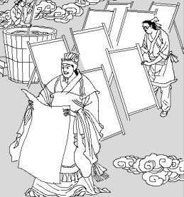

西汉初年我国发明了造纸术。1986年，甘肃天水放马滩出土的汉景帝时的纸，是迄今所知最早的纸。公元105年，东汉蔡伦改进了造纸术，称“蔡侯纸”。造纸术是书写材料的一次伟大革命。

 蔡伦字敬仲，桂阳人也。……伦有才学，尽心敦慎，数犯严颜，匡弼得失。……伦乃造意，用树肤、麻头及敝布、鱼网以为纸。元兴元年奏上之，帝善其能，自是莫不从用焉，故天下咸称“蔡侯纸”。

--《后汉书·蔡伦传》

2. 印刷术

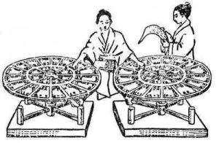

隋唐时出现了雕版印刷。868年印制的《金刚经》是世界上现存最早的雕版印刷品。11世纪初，北宋平民毕升发明活字印刷术，比欧洲发明早四个多世纪。东传朝鲜、日本，西传埃及、欧洲，印刷术的发明，对人类文化的传播和保存，是一个重大贡献。

宋元时期，我国已有套色印刷技术。山西应县木塔内，发现了辽代的红、黄、蓝三色佛像版画，这是目前发现的我国最早的雕版彩色套印印刷品。

《梦溪笔谈》中关于毕升的记载

 转轮排字（元朝科学家王桢发明转轮排字盘。排版时，只要转动放活字的轮盘，就可以拣出要用的字）

（毕升的活字印刷）若止印三二本，未为简易；若印数十百千本，则极为神速。

--沈括《梦溪笔谈》

**3. 火药**

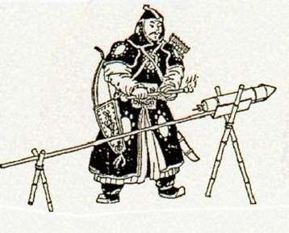

我国古代炼丹家发明，唐中期书籍记载了制成火药的方法。唐末运用于军事。南宋时发明“突火枪”，13世纪传入阿拉伯和欧洲。火药的发明和传播，改变了中世纪的战争模式，是军事上划时代的一件大事。

4. 指南针

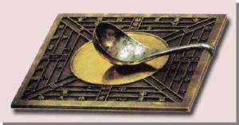

战国时人们制作出指示方向的仪器“司南”，后来用磁石指南原理制成指南针。北宋指南针运用于航海。13世纪传入阿拉伯和欧洲。指南针的发明和传播，为欧洲航海家探索新航路提供了重要条件。

（素材资料仅供参考学习之用）